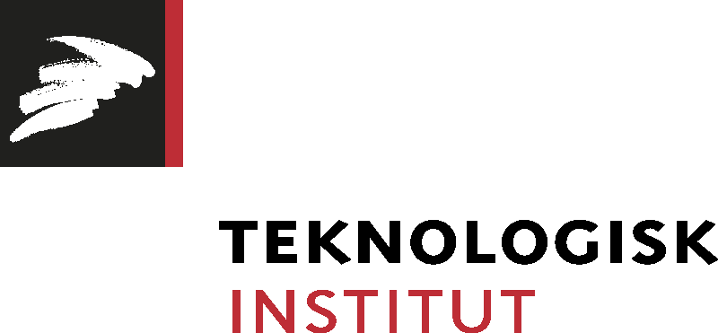

Pressemeddelelse 27. april 2017:

**Menneskelig robot skal indgå i fremtidens efteruddannelse**

*Teknologisk Institut vil bruge den menneskelignende robot Pepper i fremtidens uddannelse.*

Som den første kursusudbyder i Danmark vil Teknologisk Institut inddrage den menneskelignende robot Pepper i uddannelsesaktiviteter. Her vil kursisterne få en forsmag på fremtidens samarbejde med intelligente robotter på arbejdspladsen.

- I lyset af både benhård global konkurrence, og at digitalisering og automatiseringer i stigende grad vil revolutionere vores arbejdsmarked de næste år, vil kunstig intelligens og robotter vende op og ned på organisationer og samfundsstrukturer over hele verden. Mange jobfunktioner og virksomheder vil forsvinde – og nye vil opstå. Med Pepper vil vores kursister som de første få mulighed for at opleve fremtidens intelligente teknologier, siger centerchef Janice Dyrlund Høst, Uddannelse, Teknologisk Institut.

Pepper er en menneskelignende robot, der er designet til at interagere og kommunikere med mennesker. Robotten evner at læse følelser ud fra analyse af ansigtsudtryk og tonefald, og den er i stand til at tilpasse sin adfærd til omgivelserne. Pepper kan genkende ansigter, tale, høre og flytte sig rundt af sig selv. Robotten kan derudover bl.a. kodes til at kunne snakke forskellige sprog, danse, lege og spille instrumenter.

Ifølge tal fra Oxford University forventes op mod 50% af alle jobs i fremtiden at blive berørt af udviklingen indenfor robotter og kunstig intelligens. Derfor har Teknologisk Institut fokus på netop at inddrage Pepper i undervisningen af, hvordan man kommunikativt og ledelsesmæssigt interagerer med robotter, samt hvordan robotter kan bruges inden for teknologisk og digital udvikling, innovation og produktløsninger.

- Med Pepper får vores kursister mulighed for at få indblik i, hvordan vi som medarbejdere rent menneskeligt reagerer, når vi står overfor kunstig intelligens. Hvordan skal vi forholde os til robotter på arbejdspladsen, og hvilken betydning kan det få for vores arbejdsliv, siger ledelseskonsulent Nana Juul, Teknologisk Institut.

Derudover vil Pepper også blive inddraget i Teknologisk Instituts kurser inden for programmering og kodning. Alt, hvad Pepper kan sige og udføre af interaktioner, skal nemlig kodes, og det er en unik mulighed for Instituttets kursister at lære programmering og kodning på en sjov og anderledes måde.

Teknologisk Institut har leveret uddannelse til dansk erhvervsliv siden 1906 og har dermed mere end 110 års erfaring med kurser og uddannelser. Hvert år deltager flere end 17.000 personer på Teknologisk Instituts arrangementer, der er en bred vifte af mere end 1.000 kurser, uddannelser og konferencer.

Yderligere oplysninger: Centerchef Janice Dyrlund Høst, Teknologisk Institut, mobil: 7220 3057. Mail: [jdy@teknologisk.dk](mailto:jdy@teknologisk.dk)